50 Jahre Beit Emmaus
Ein Mehr an Leben
Seit 50 Jahre geben Salvatorianerinnen nahe Jerusalem alten und behinderten Frauen aus dem Westjordanland ein liebevolles Zuhause
Nur einige Kilometer nordwestlich von Jerusalem liegt das palästinensische Dorf Qubeibe. Wie so viele Orte im Westjordanland ist das Dorf umgeben von Checkpoints, Straßenkontrollen und der israelischen Sicherheitsmauer aus Zäunen und Mauern. Qubeibe ist das biblische Emmaus. Der Ort an dem Jesus sich seinen Jüngern der Überlieferung nach am Ostermontag zeigte. Heute würde er wahrscheinlich nur bis zum ersten Checkpoint kommen. Zu Fuß gibt es keine Verbindung mehr zwischen Emmaus und Jerusalem. Die beiden Orte trennen Welten.
Dieser Trennung setzen die Salvatorianerinnen im Heiligen Land Lebensfreude entgegen. Sie betreiben in Qubeibe ein Pflegeheim für ältere Frauen, die außerhalb des traditionellen Familienverbundes stehen. Vor genau 50 Jahren haben Sie Beit Emmaus (Haus Emmaus) gegründet – ein Ort, der inmitten des palästinensisch-israelischen Dauerkonflikts, ein Mehr an Leben ermöglicht. Das Haus feiert in diesem Jahr Jubiläum und gleichzeitig feiert es das Leben mit all seinen Facetten. Als Teil eines arabischen Dorfes, das Beit Emmaus in sein Herz geschlossen und in seine Gemeinschaft aufgenommen hat.
Sr. Klara Berchtold gehörte zu den ersten Schwestern, die 1973 nach Emmaus kamen. „Zu dieser Zeit haben viele Palästinenser keine Perspektive mehr in ihrer Heimat gesehen. Die Jungen sind immer häufiger ausgewandert und man wusste nicht, wohin mit den alten Menschen.“ Besonders prekär war die Lage für Frauen, die alleinstehend waren und die niemanden mehr hatten, der sich um sie kümmern konnte. Und so wurde aus einem ehemaligen Pilger- und Erholungshaus des Deutschen Vereins vom Heiligen Lande das Altenpflegeheim Beit Emmaus.
Gemeinsam an Mehr an Leben ermöglichen
„Wie in allen Einrichtungen der Salvatorianerinnen weltweit geht es uns darum, gemeinsam mit unserem Umfeld die Frohe Botschaft zu leben“, sagt Sr. Hildegard Enzenhofer, die Beit Emmaus seit 2002 leitet. Die Zusammenarbeit und der Austausch mit den Menschen vor Ort ist für sie der Erfolgsgarant der langjährigen Arbeit. „Es geht nicht darum, welchen Glauben, welche Hautfarbe oder welche Nation jemand hat, sondern wie wir jetzt und heute gemeinsam ein Mehr an Leben ermöglichen“, so Sr. Hildegard.
Wer Beit Emmaus besucht, ist berührt von der Freude, die aus jedem Gesicht strahlt. Hier haben Frauen ein Zuhause gefunden, die nicht wie in der palästinensischen Kultur sonst üblich bei ihren Familien leben. Alle, die hier arbeiten und freiwillig mitwirken – von der Pflegerin bis zum Hausmeister – sind inspiriert von der Offenheit und Zugewandtheit sowie der Kraft und dem Glauben der Schwestern.
Beit Emmaus ist ein Pflegeheim auf sehr gutem Niveau. Sr. Klara und die ersten Schwestern waren ausgebildete Pflegekräfte und hatten zuvor ein Krankenhaus in Ramallah mit aufgebaut. Bis heute ist die Qualität der Pflege den Salvatorianerinnen wichtig. Seit 2007 werden auf dem Gelände junge Frauen und Männer als Pflegefachkräfte ausgebildet. Die Pflegefakultät der Salvatorianerinnen ist der Bethlehem Universität angegliedert. Auch diese Idee ist im Austausch mit den Menschen aus der Region entstanden. Als sich die Möglichkeit bot, handelten die Schwestern und errichteten die Pflegefakultät.
Licht statt Trostlosigkeit
Ein Mehr an Leben zu ermöglichen, ist in einer vom palästinensisch-israelischen Konflikt gezeichneten Region eine große Herausforderung. Die Menschen in Qubeibe leben hinter einer Sicherheitsmauer aus Zäunen und Mauern. Nur eine Straße führt aus dem Dorf und nur durch einen Tunnel sind andere Orte im Westjordanland oder Jerusalem zu erreichen. All das ist Teil der israelischen Sicherheitspolitik. Checkpoints wachen über die wichtigen Straßen und sogenannte „fliegende Checkpoints“ können an jeder beliebigen Stelle errichtet werden – mit den immer gleichen Konsequenzen für Palästinenser: Warten, Dokumente zeigen und hoffen, nicht zurückgewiesen zu werden. Trostlosigkeit greift allerorts um sich. Genau darum ist es für die Salvatorianerinnen so wichtig, dort Licht zu bringen und Leben spürbar zu machen, wo es möglich ist. „Wir konzentrieren uns nicht auf die Grenzen unseres Handelns, sondern auf das, was möglich ist und aus uns heraus entstehen kann. Das ist Leben und das ist die Frohe Botschaft“, sagt Sr. Hildegard überzeugt.
Tatsächlich sind die Wege, die in Beit Emmaus beschritten werden, teils ungewöhnlich. Statt beispielsweise komplette Stipendien an der Pflegefakultät zu vergeben, arbeiten Studierende in den Einrichtungen mit. Sie reinigen die Räume, halten den Hof sauber und können im Garten des Altenwohnheimes mithelfen. Einige Studentinnen engagieren sich als Volontärin im Pflegebereich. „Sie nehmen ihr Leben selbst in die Hand und das macht sie stark“, sagt Sr. Hildegard.
Tür für eine bessere Zukunft öffnen
In der Medizin und Pflege finden die Absolventinnen und Absolventen im Westjordanland überall Arbeit und ihnen steht durch die Zusammenarbeit mit der Bethlehem Universität die Tür offen, sich auch akademisch weiter zu qualifizieren. „Wir freuen uns sehr, dass einige unserer ersten Absolventinnen heute selbst Dozentinnen an der Pflegefakultät sind.“ Sr. Hildegard ist stolz auf die jungen Menschen, die ihren Weg in der Pflege gehen. „Sie tragen die Offenheit und Freude von Beit Emmaus in ihrem Herzen. Das tut der Gesellschaft hier gut.“
Wer die Vorbereitungen für den Ostermontag in Emmaus sieht, bekommt ein Bild davon, dass sich das Leben in Beit Emmaus durch nichts erschüttern lässt. Gemeinsam mit den Franziskanern in Qubeibe, mit Pilgern und den Menschen aus dem Dorf feiern die Schwestern am Ostermontag ein großes Fest. Die Frohe Botschaft vom Leben zu feiern, das verbindet die Menschen in Emmaus – seit nunmehr 50 Jahren.
Weitere Infos: www.beit-emmaus.de

[Möglicher Kasten Zahlen]
Beit Emmaus in Zahlen
38 ältere und teils behinderte Frauen leben in Beit Emmaus.
25 lokale Mitarbeitende und Freiwillige aus dem Dorf tragen die Arbeit.
165 Studierende werden an Pflegefakultät ausgebildet.
6 Salvatorianerinnen leben in Beit Emmaus.

[Möglicher Kasten Spendenkonto]
Spenden
Die Arbeit in Beit Emmaus wird über Spenden finanziert.
Salvatorianerinnen weltweit
Pax-Bank eG Köln
IBAN: DE15 3706 0193 0035 6840 18

[Möglicher Kasten]
Pilger herzlich willkommen
Pilgergruppen sind herzlich eingeladen, Zeit in Beit Emmaus zu verbringen und mit den Menschen in Kontakt zu kommen. Schon seit vielen Jahren besuchen Gruppen die Einrichtung. Sie sind beeindruckt von der Herzlichkeit und Offenheit, die sie in Beit Emmaus erleben.

Ansprechpartnerin für Redaktionen:
Ursula Schulten
u.schulten@salvatorianerinnen.de
0157/ 820 40 963

Bilder zum Jubiläum Beit Emmaus
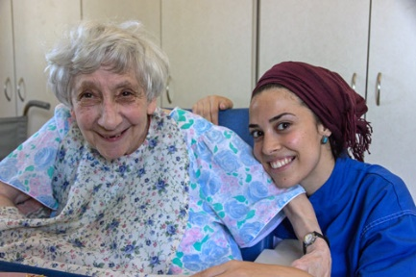 | Die Bewohnerinnen werden von Pflegefachkräften und freiwilligen Helfern betreut.
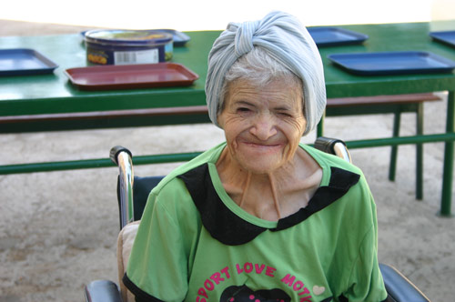 | Beit Emmaus ist ein Zuhause für ältere Frauen, die außerhalb des traditionellen Familienverbundes stehen.
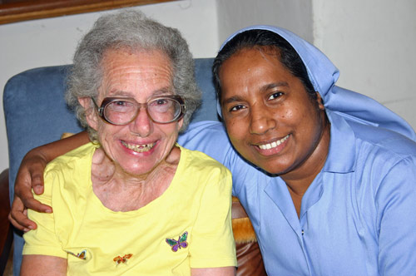 | In Beit Emmaus sind zurzeit sechs Salvatorianerinnen tätig. Die Schwestern betreiben das Altenpflegeheim seit 50 Jahren.
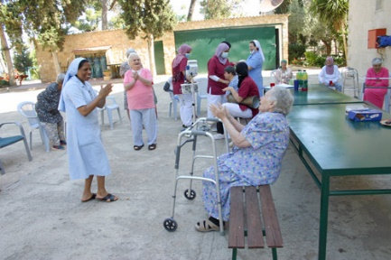 | Das Leben spielt sich größtenteils draußen ab. Auch hier ist der Alltag voller Leben.
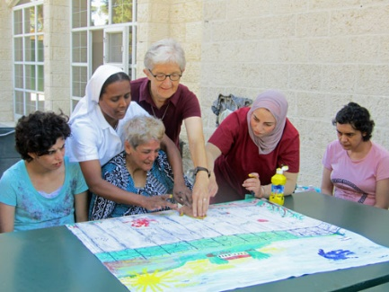 | Sr. Hildegard und ihre Mitschwestern leben mit ihren Bewohnerinnen den Alltag. Zusammen mit den einheimischen Kräften haben sie ein echtes Zuhause für die Frauen geschaffen.
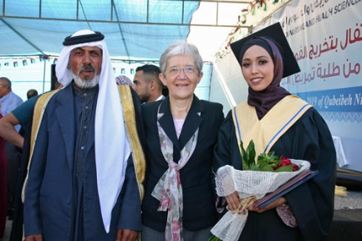 | Mit dem Abschluss an der Pflegefakultät haben junge Frauen die Chance auf einen selbstbestimmten Berufsweg.
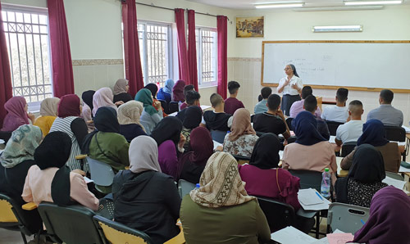 | Seit 2007 wird auf dem Gelände von Beit Emmaus ausgebildet. Die Pflegefakultät ist der Bethlehem Universität angeschlossen.
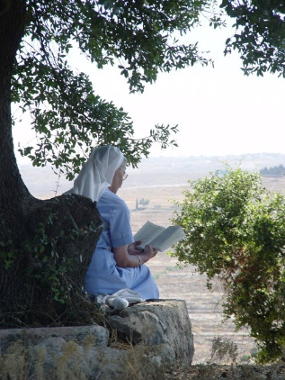 | Für die Salvatorianerinnen ist das Heilige Land ein besonderer Ort. Die Schwestern sind auch in der Salvatorschule in Nazareth und in Jordanien engagiert.
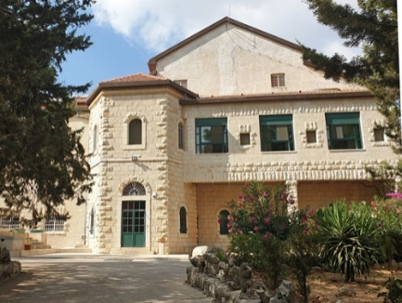 | Das Gebäude von Beit Emmaus war früher ein Pilger- und Erholungshaus. Der Deutsche Verein vom Heiligen Lande aus Köln stellt es den Schwestern zur Verfügung.

Die Bilder können honorarfrei genutzt werden. Fotonachweis: „Salvatorianerinnen weltweit“.
Die Bilder stehen in hoher Qualität als Download bereit:
www.salvatorianerinnen-weltweit.de/beit-emmaus-bilder/
Ansprechpartnerin für Redaktionen:
Ursula Schulten
u.schulten@salvatorianerinnen.de
0157/ 820 40 963

